

Liceo Particular Mixto San Felipe

Unidad Técnico Pedagógica

Enseñanza Básica

**GUÍA DE TRABAJO N° 5**

**Música 4° Básico**

**18 al 29 de mayo**

|  |  |  |
| --- | --- | --- |
| **Objetivo** | Identificar los tipos de instrumentos musicales | |
| **Instrucciones** | Encuentra los instrumentos musicales en la sopa de letras y luego clasificarlos según su familia. | |
| **Descripción del Aprendizaje** | Identificar instrumentos musicales. | |
| **Ponderación de la Guía** | 15% | |
| **Correo del docente para consultas** | ctapiav@liceomixto.cl - rfuentes@liceomixto.cl |

1.- Observar los vídeos “Los instrumentos de cuerda-Alex” - “Los instrumentos de viento madera, educativos música para niños”- “Los instrumentos de percusión para niños-Aprende música”. Luego realiza la siguiente sopa de letras, busca los instrumentos musicales y escríbelos en el cuadro según la familia que corresponda y finaliza coloreando los instrumentos.

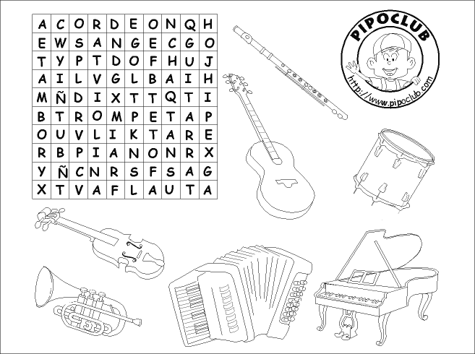

|  |  |  |
| --- | --- | --- |
| **Viento** | **Cuerda** | **Percusión** |
|  |  |  |
|  |  |  |
|  |  |  |